Macaca Data Summary 2025
2025-12-09

資料統整

Part 1 最初的資料
說明：收到的資料，尚未刪減任何資料。
- 包括有回報因故無法調查的樣區。
各分署的調查人員人數
 | 2024 |  | 2025
分署 | 樣區數 | 調查者人數 | 樣區數 | 調查者人數
宜蘭 | 42 | 40 | 41 | 40
新竹 | 55 | 54 | 55 | 56
臺中 | 48 | 60 | 50 | 61
南投 | 45 | 47 | 45 | 45
嘉義 | 55 | 44 | 55 | 50
屏東 | 49 | 55 | 49 | 52
花蓮 | 47 | 51 | 49 | 66
臺東 | 50 | 55 | 50 | 62
Total | 391 | 406 | 394 | 432
M.data %>%
filter(! is.na(Macaca_sur)) %>%
group_by(Office,Site_N, Year) %>%
summarise(
# Surveyor_n = str_split(Surveyor, "、") %>%
# c(.) %>% unique(.) %>%
# paste(., collapse = "、"),
Point_n = n(),
Point = Point %>% unique() %>% length() %>%length
) %>%
group_by(Office, Year) %>%
summarise(
Point_n = sum(Point_n),
Point = sum(Point)
) %>%
bind_rows(
group_by(.,Year) %>%
summarise_at(c("Point_n", "Point"), sum) %>%
mutate(Office = "Total")
) %>%
filter(Year %in% 2025)
## # A tibble: 9 × 4
## # Groups: Office [9]
## Office Year Point_n Point
## <chr> <dbl> <int> <int>
## 1 南投 2025 576 45
## 2 嘉義 2025 662 55
## 3 宜蘭 2025 520 41
## 4 屏東 2025 596 49
## 5 新竹 2025 694 55
## 6 臺中 2025 630 50
## 7 臺東 2025 640 50
## 8 花蓮 2025 636 49
## 9 Total 2025 4954 394

今年沒調查的樣區列表
Site_N | Name | 2025
MB-A01-06 | 鴛鴦湖130號林道※ | 12
MA-A04-09 | 九寮溪步道 | 6
MB-D14-02 | 二分所 | 10
MB-D14-03 | 三分所 | 10
MB-D14-04 | 五分所 | 10
MB-D14-10 | 下加年端社 | 10
MB-E21-12 | 森鐵41號隧道 | 2
MB-F25-05 | 霧台阿禮B | 6
MB-G27-10 | 苳苳園西山 | 7
MB-G28-13 | 磐石（瀧溪山） | 14
MA-G29-04 | 花蓮縣合流※ | 4
MA-G29-11 | 下清水橋(清水斷崖) | 3
MA-H33-12 | 寶華 | 2

Part 2 刪疏失的資料
刪除項目：
1. 同一旅次超過7日才完成調查：同一旅次同一樣區內超過7日才完成調查，整個旅次的資料放棄。
2. 開始時間晚於10點54分。
3. 調查未滿6分鐘刪。
4. 不在預設樣點上：容許GPS誤差在50 m，調查位置座標離預設樣點距離>50m刪除。
整體的樣點次流變
variable | 2024 | 2025
1 收到 | 4,912 | 4,954
2 檢核後 | 4,695 | 4,759
2-1 不足6分鐘 | 41 | 28
2-2 晚於11時才完成調查 | 96 | 90
2-3 超過7日 | 6 | 0
2-4 位置錯誤 | 89 | 92
2-5 3~6月以外 | 0 | 0
3 刪掉低於50m(3~6月、<50m、所有棲地類型) | 4,657 | 4,721
4 篩選後(3~6月、=>50m、only森林) | 4,498 | 4,560

樣區樣點的統計資料
 | 第1旅次 |  |  | 第2旅次
分署 | 樣點 | 無疏失的樣點 | 正確率% | 樣點 | 無疏失的樣點 | 正確率%
宜蘭 | 272 | 259 | 95.2 | 272 | 255 | 93.8
新竹 | 347 | 332 | 95.7 | 347 | 332 | 95.7
臺中 | 303 | 300 | 99.0 | 297 | 284 | 95.6
南投 | 308 | 289 | 93.8 | 263 | 235 | 89.4
嘉義 | 331 | 316 | 95.5 | 331 | 319 | 96.4
屏東 | 301 | 281 | 93.4 | 301 | 285 | 94.7
花蓮 | 306 | 304 | 99.3 | 299 | 294 | 98.3
臺東 | 320 | 309 | 96.6 | 314 | 301 | 95.9
Total | 2,512 | 2,420 | 96.3 | 2,442 | 2,339 | 95.8

 | 2025
分署 | 樣點 | 無疏失的樣點 | 正確率%
嘉義 | 662 | 649 | 98(2.1)
臺中 | 630 | 615 | 97.6(0.3)
花蓮 | 636 | 618 | 97.2(-1.6)
新竹 | 694 | 674 | 97.1(1.4)
宜蘭 | 520 | 500 | 96.2(1.7)
臺東 | 640 | 614 | 95.9(-0.3)
屏東 | 596 | 560 | 94(0)
南投 | 576 | 529 | 91.8(0)
Total | 4,954 | 4,759 | 96.1(0.5)

2025年各分署各疏失資料類型的筆數
Office | Survey | 樣點數 | 超過7日 | 晚於11時 | 不足6分鐘 | 誤差超過50m | 不在3~6月內
宜蘭 | 1 | 266 | - | 6 | 5 | 3 | -
宜蘭 | 2 | 254 | - | 2 | 1 | 4 | -
新竹 | 1 | 347 | - | 2 | 2 | 3 | -
新竹 | 2 | 347 | - | 5 | 1 | 8 | -
臺中 | 1 | 315 | - | 2 | - | 7 | -
臺中 | 2 | 315 | - | - | - | 7 | -
南投 | 1 | 308 | - | 12 | 5 | 11 | -
南投 | 2 | 268 | - | 14 | 6 | 8 | -
嘉義 | 1 | 332 | - | 5 | - | 2 | -
嘉義 | 2 | 330 | - | 2 | 2 | 3 | -
屏東 | 1 | 301 | - | 10 | - | 3 | -
屏東 | 2 | 295 | - | 16 | 1 | 8 | -
花蓮 | 1 | 323 | - | 2 | - | 8 | -
花蓮 | 2 | 313 | - | 1 | - | 7 | -
臺東 | 1 | 320 | - | 7 | 2 | 2 | -
臺東 | 2 | 320 | - | 4 | 3 | 8 | -
Total | 1 | 2512 | - | 46 | 14 | 39 | -
Total | 2 | 2442 | - | 44 | 14 | 53 | -

 | 2024 |  |  |  |  | 2025
分署 | 超過7日 | 晚於11時 | 不足6分鐘 | 誤差超過50m | 不在3~6月內 | 超過7日 | 晚於11時 | 不足6分鐘 | 誤差超過50m | 不在3~6月內
宜蘭 | - | 22 | 1 | 10 | - | - | 8 | 6 | 7 | -
新竹 | - | 16 | 8 | 7 | - | - | 7 | 3 | 11 | -
臺中 | 6 | - | 1 | 9 | - | - | 2 | - | 14 | -
南投 | - | 17 | 11 | 26 | - | - | 26 | 11 | 19 | -
嘉義 | - | 8 | 8 | 11 | - | - | 7 | 2 | 5 | -
屏東 | - | 25 | 3 | 11 | - | - | 26 | 1 | 11 | -
花蓮 | - | 1 | 2 | 4 | - | - | 3 | - | 15 | -
臺東 | - | 7 | 7 | 11 | - | - | 11 | 5 | 10 | -
Total | 6 | 96 | 41 | 89 | - | - | 90 | 28 | 92 | -

篩選後的資料後，各分署的獼猴調查統計
Office | Survey | 樣點數 | 孤猴 | 猴群
宜蘭 | 1 | 247 | 1 | 4
宜蘭 | 2 | 241 | 1 | 10
新竹 | 1 | 337 | 2 | 4
新竹 | 2 | 329 | 1 | 7
臺中 | 1 | 298 | 2 | 10
臺中 | 2 | 299 | 1 | 2
南投 | 1 | 267 | 1 | 16
南投 | 2 | 231 | 1 | 11
嘉義 | 1 | 312 | 0 | 12
嘉義 | 2 | 311 | 2 | 18
屏東 | 1 | 271 | 1 | 23
屏東 | 2 | 255 | 4 | 23
花蓮 | 1 | 287 | 2 | 21
花蓮 | 2 | 279 | 1 | 19
臺東 | 1 | 300 | 10 | 31
臺東 | 2 | 296 | 3 | 34
Total | 1 | 2,319 | 19 | 121
Total | 2 | 2,241 | 14 | 124

Part 3 納入分析的資料
不納入分析的情形：
1. 移除非森林。樣點座標距離森林圖層>20m者為非森林。
2. 移除海拔<50m的樣點(及猴群)資料。
3. 移除3/1~6/30以前或以後的調查。
4. >100m的猴群不納入分析。(猴群改為0)
5. 同一旅次同一樣區內兩猴群所在樣點的距離<300者，僅留1群。
記錄到1~5群猴群的樣區的樣區數
單一樣區內的猴群數 | 樣區數 (刪除前) | 樣區數 (刪除後)
1 | 108 | 119
2 | 35 | 29
3 | 8 | 5
4 | 2 | -
5 | 1 | -
刪除重複記錄前猴群有168群；刪除重複記錄後猴群有151群。

2025年位在海拔50 m以上森林的調查樣點數、臺灣獼猴( Macaca cyclopis )的猴群數及相對密度
Office | Mean_N | Se_N | Mean_m | Se_m | Mean_E | Se_E
宜蘭 | 244.0 | 3.0 | 5.5 | 3.5 | 0.023 | 0.015
新竹 | 333.0 | 4.0 | 5.5 | 1.5 | 0.017 | 0.005
臺中 | 298.5 | 0.5 | 5.5 | 3.5 | 0.018 | 0.012
南投 | 249.0 | 18.0 | 10.5 | 3.5 | 0.041 | 0.011
嘉義 | 311.5 | 0.5 | 12.5 | 2.5 | 0.040 | 0.008
屏東 | 263.0 | 8.0 | 14.5 | 0.5 | 0.055 | 0.004
花蓮 | 283.0 | 4.0 | 18.5 | 1.5 | 0.065 | 0.004
臺東 | 298.0 | 2.0 | 23.5 | 1.5 | 0.079 | 0.006
Total | 2,280.0 | 39.0 | 96.0 | 1.0 | 0.042 | 0.001

2025年各森林類型內的調查樣點數、臺灣獼猴( Macaca cyclopis )的猴群數及相對密度
TypeName.1 | Mean_N | Se_N | Mean_m | Se_m | Mean_E | Se_E
Forest | 2,280.0 | 39.0 | 96.0 | 1.0 | 0.042 | 0.0012
闊葉林 | 1,566.5 | 29.5 | 79.0 | 5.0 | 0.051 | 0.0041
竹林 | 176.0 | 0.0 | 4.0 | 0.0 | 0.023 | 0.0000
混淆林 | 303.5 | 8.5 | 8.0 | 3.0 | 0.026 | 0.0092
針葉林 | 234.0 | 1.0 | 5.0 | 1.0 | 0.021 | 0.0042
less50 | 19.0 | 0.0 | 0.5 | 0.5 | 0.026 | 0.0263
非森林 | 82.5 | 1.5 | 2.0 | 2.0 | 0.025 | 0.0247
Total | 2,379.5 | 40.5 | 98.5 | 3.5 | 0.041 | 0.0022

Year的Encounter_rate
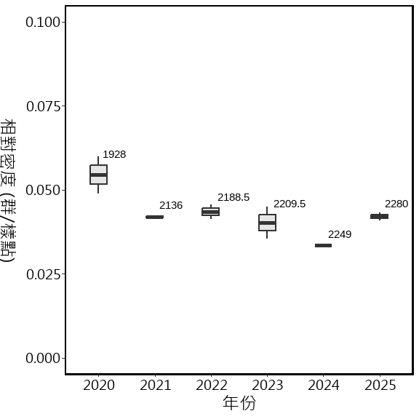

分署的Encounter_rate
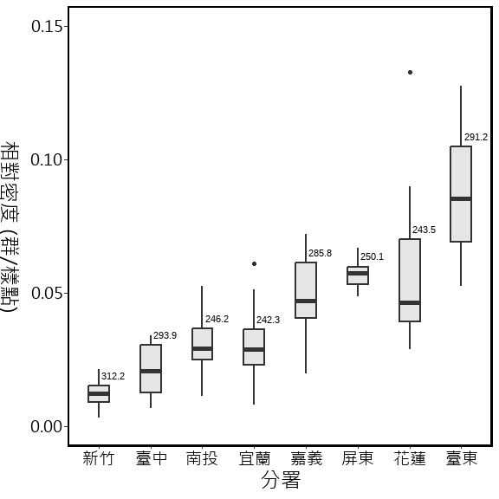

森林類型的Encounter_rate
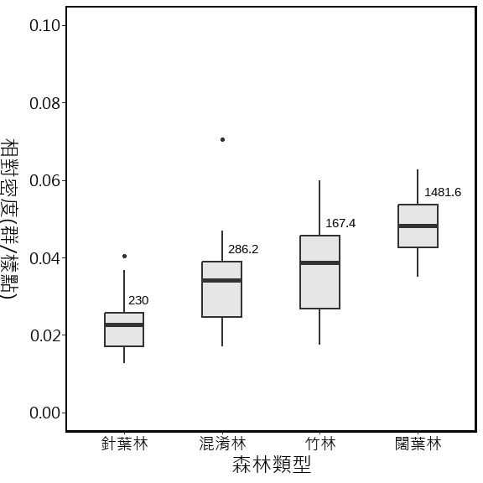

Altitude的Encounter_rate
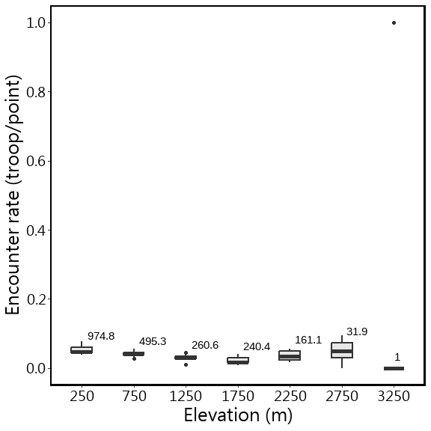

排除3000m以上，再畫一次
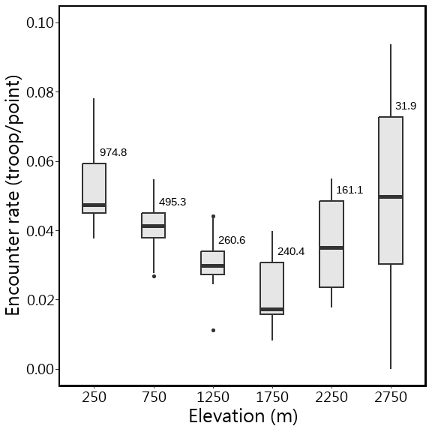

其他補充圖表
非森林的樣點離森林的距離 ( 包含海拔小於50m的樣點)
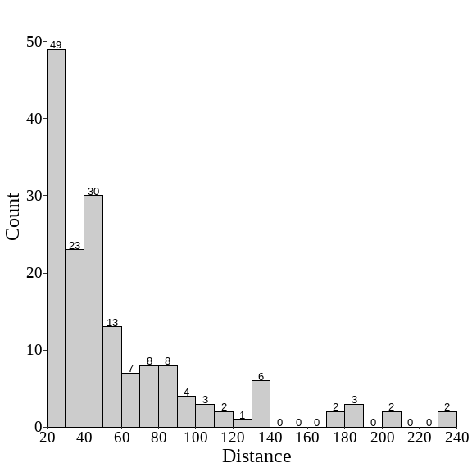
猴群分布的森林類型
森林類型 | 森林類型(4th森林圖層) | 樣點數 | 猴群數
混淆林 | 竹針混淆林 | 4 | 0
混淆林 | 竹針闊混淆林 | 8 | 1
混淆林 | 竹闊混淆林 | 302 | 10
混淆林 | 針闊葉樹混淆 | 273 | 2
竹林 | 竹林 | 351 | 12
針葉林 | 針葉樹林型 | 478 | 8
闊葉林 | 闊葉樹林型 | 3,082 | 118

猴群分布的海拔 (max Elevation = 2874)
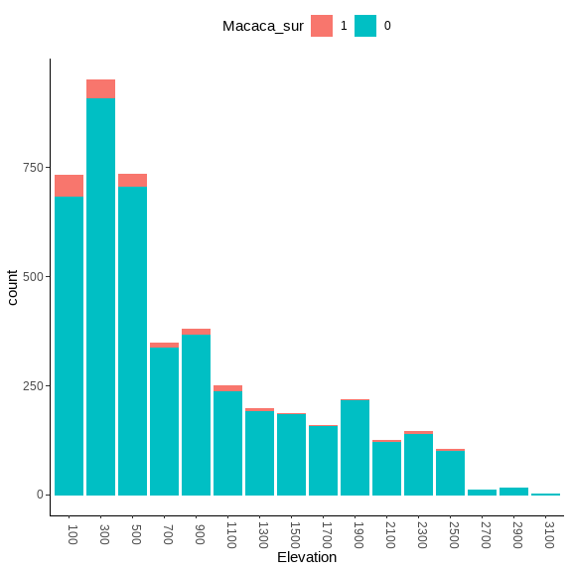

(刪除重複猴群前)大於兩群的樣區列表
 |  |  |  | 第1旅次 |  |  | 第2旅次
Year | Station | 樣區編號 | 樣區名稱 | 調查者 | 刪除前 | 刪除後 | 調查者 | 刪除前 | 刪除後
2025 | 埔里 | MA-D17-05 | 武界水庫 | 洪金宗、徐志銘 | 3 | 3
2025 | 潮州 | MA-F25-10 | 丹路 | 林明坤、徐守俊 | 4 | 2
2025 | 潮州 | MA-F25-11 | 竹坑 |  |  |  | 林明坤、徐守俊 | 3 | 2
2025 | 恆春 | MA-F26-05 | 恆春事業區第13林班 | 邱水鏡 | 5 | 3 | 邱水鏡 | 3 | 3
2025 | 大武 | MA-H31-01 | 大武1林班麻林道 | 李佶霖、古財旺 | 3 | 2 | 李佶霖、古財旺 | 4 | 2
2025 | 知本 | MA-H32-09 | 台東31林班知本林道 |  |  |  | 陳俊宏、顏羽汶 | 3 | 3
2025 | 關山 | MA-H33-12 | 寶華 |  |  |  | 周福安、古庭毓 | 3 | 3
2025 | 成功 | MA-H34-12 | 成功事業區61林班 | 黃蘭鑑、張福俊 | 3 | 1
2025 | 埔里 | MB-D17-01 | 瑞岩溪水管路 |  |  |  | 洪金宗、黃敏華 | 3 | 2
單位：群

2024年位在海拔50 m以上森林的調查樣點和臺灣獼猴(Macaca cyclopis)的猴群分布圖。紅色點( )為有猴群的樣點，藍色點( )為沒有猴群紀錄的樣點。

2024年位在海拔50 m以上分署轄內的調查樣點和臺灣獼猴(Macaca cyclopis)的猴群分布圖。紅色點( )為有猴群的樣點，藍色點( )為沒有猴群紀錄的樣點。

GLMM
2020年的資料不列入分析
Full model:
m1 <- glmer(猴群數 ~ 年 + 森林類型 + 海拔 + 調查日 + 林管處 + (1|Site_N), family = binomial, data = df)
說明：
1. 森林類型為類別變數：分別為闊葉林、針葉林、混淆林、竹林等4 種。
2. 海拔為連續變數，範圍海拔50m以上。
3. 調查日為連續變數：調查日為當年度的第n天。僅分析3~6月內的調查資料。
4. 樣區為隨機變數
5. 分析總筆數：22126 筆；猴群890群。

Full model:
m1 <- glmer(Macaca_sur ~ TypeName.1 + Year.re + Altitude.1 + julian.D.1 + Office + (1|Site_N), family = binomial, data = df)

Anova(m1)
## Registered S3 methods overwritten by 'broom':
## method from
## nobs.fitdistr MuMIn
## nobs.multinom MuMIn
term | statistic | df | p.value
TypeName.1 | 6.9167 | 3 | 0.0746
Year.re | 1.0200 | 1 | 0.3125
Altitude.1 | 0.0219 | 1 | 0.8824
julian.D.1 | 0.0418 | 1 | 0.8381
Office | 74.1909 | 7 | 0.0000

Model selection table
(Intercept) | Altitude | julian.D | Office | TypeName | Year | df | logLik | AICc | delta | weight
-4.400 | NA | NA | + | + | NA | 12 | -3423 | 6870 | 0.000 | 0.343
-4.325 | NA | NA | + | + | -0.025 | 13 | -3422 | 6870 | 0.989 | 0.209
-4.266 | NA | NA | + |  | NA | 9 | -3426 | 6871 | 1.163 | 0.192
-4.401 | NA | -0.006 | + | + | NA | 13 | -3423 | 6871 | 1.977 | 0.128
-4.394 | 0.011 | NA | + | + | NA | 13 | -3423 | 6871 | 1.986 | 0.127

importance(d1)

 | Office | TypeName | Year | Altitude | julian.D
Sum of weights: | 1.00 | 0.64 | 0.38 | 0.27 | 0.27
N containing models: | 16 | 16 | 16 | 16 | 16

最後的 model:
glmer(Macaca_sur ~ Year.re + Altitude.1 + julian.D.1+ TypeName.1+ Office + (1|Site_N), family = binomial, data = df)
m1.1 <- glmer(Macaca_sur ~ Year.re + Altitude.1 + julian.D.1+ TypeName.1+ Office + (1|Site_N),
family = binomial, data = df,
control = glmerControl(optimizer = "bobyqa"))
term | statistic | df | p.value
Year.re | 1.0201 | 1 | 0.3125
Altitude.1 | 0.0219 | 1 | 0.8823
julian.D.1 | 0.0418 | 1 | 0.8381
TypeName.1 | 6.9165 | 3 | 0.0746
Office | 74.1867 | 7 | 0.0000
Multiple Comparisons of Means: Tukey Contrasts
contrast | estimate | std.error | statistic | adj.p.value | signif
花蓮 - 宜蘭 | 0.819 | 0.302 | 2.715 | 0.117
南投 - 宜蘭 | 0.431 | 0.320 | 1.349 | 0.879
屏東 - 宜蘭 | 1.019 | 0.300 | 3.397 | 0.015 | *
新竹 - 宜蘭 | -0.644 | 0.334 | -1.927 | 0.529
嘉義 - 宜蘭 | 0.787 | 0.308 | 2.553 | 0.171
臺中 - 宜蘭 | -0.093 | 0.338 | -0.275 | 1.000
臺東 - 宜蘭 | 1.515 | 0.291 | 5.208 | 0.000 | ***
南投 - 花蓮 | -0.388 | 0.289 | -1.343 | 0.881
屏東 - 花蓮 | 0.200 | 0.268 | 0.745 | 0.996
新竹 - 花蓮 | -1.463 | 0.306 | -4.783 | 0.000 | ***
嘉義 - 花蓮 | -0.032 | 0.277 | -0.115 | 1.000
臺中 - 花蓮 | -0.912 | 0.307 | -2.971 | 0.059 | .
臺東 - 花蓮 | 0.697 | 0.256 | 2.723 | 0.114
屏東 - 南投 | 0.588 | 0.290 | 2.023 | 0.462
新竹 - 南投 | -1.075 | 0.315 | -3.407 | 0.015 | *
嘉義 - 南投 | 0.356 | 0.283 | 1.259 | 0.913
臺中 - 南投 | -0.524 | 0.309 | -1.698 | 0.686
臺東 - 南投 | 1.084 | 0.278 | 3.894 | 0.002 | **
新竹 - 屏東 | -1.662 | 0.307 | -5.407 | 0.000 | ***
嘉義 - 屏東 | -0.231 | 0.279 | -0.829 | 0.991
臺中 - 屏東 | -1.111 | 0.313 | -3.547 | 0.009 | **
臺東 - 屏東 | 0.497 | 0.254 | 1.960 | 0.506
嘉義 - 新竹 | 1.431 | 0.301 | 4.760 | 0.000 | ***
臺中 - 新竹 | 0.551 | 0.325 | 1.696 | 0.687
臺東 - 新竹 | 2.159 | 0.297 | 7.269 | 0.000 | ***
臺中 - 嘉義 | -0.880 | 0.291 | -3.023 | 0.051 | .
臺東 - 嘉義 | 0.728 | 0.268 | 2.715 | 0.116
臺東 - 臺中 | 1.608 | 0.299 | 5.378 | 0.000 | ***

contrast | estimate | std.error | statistic | adj.p.value | signif
Year.re | -0.025 | 0.025 | -1.010 | 0.527
Altitude.1 | 0.013 | 0.088 | 0.148 | 0.986
